Дифференцированный зачет
По дисциплине “ Элементы математической логики”
Специальность: Компьютерные сети
Для группы- ТАКС-211
ФИО преподавателя: Горшенева Людмила Станиславовна

Вариант 2
Задание 1. Составить таблицу истинности для формулы алгебры высказываний
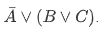
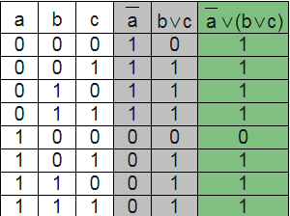
Задание 2. Упростить выражение
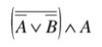
Задание 3. Трое друзей, болельщиков автогонок "Формула-1", спорили о результатах предстоящего этапа гонок.
— Вот увидишь, Шумахер не придет первым, — сказал Джон. Первым будет Хилл.
— Да нет же, победителем будет, как всегда, Шумахер, — воскликнул Ник. — А об Алези и говорить нечего, ему не быть первым.
Питер, к которому обратился Ник, возмутился:
— Хиллу не видать первого места, а вот Алези пилотирует самую мощную машину.
По завершении этапа гонок оказалось, что каждое из двух предположений двоих друзей подтвердилось, а оба предположения третьего из друзей оказались неверны. Кто выиграл этап гонки?
Хилл победил
Задание 4. Найти:
а)14 б)22 в)19 г) 18
Задание 5. Формулу алгебры высказываний называют тождественно истинной, если
- она всегда принимает значение 1
- она всегда принимает значение "ложь"
- при всякой подстановке вместо всех ее пропозициональных переменныхлюбых конкретных значений формула принимает значение 1

